Задания на курсовую работу. 3 курс.

ПМ 02. Разработка ПО отраслевой направленности.

Вариант 5.

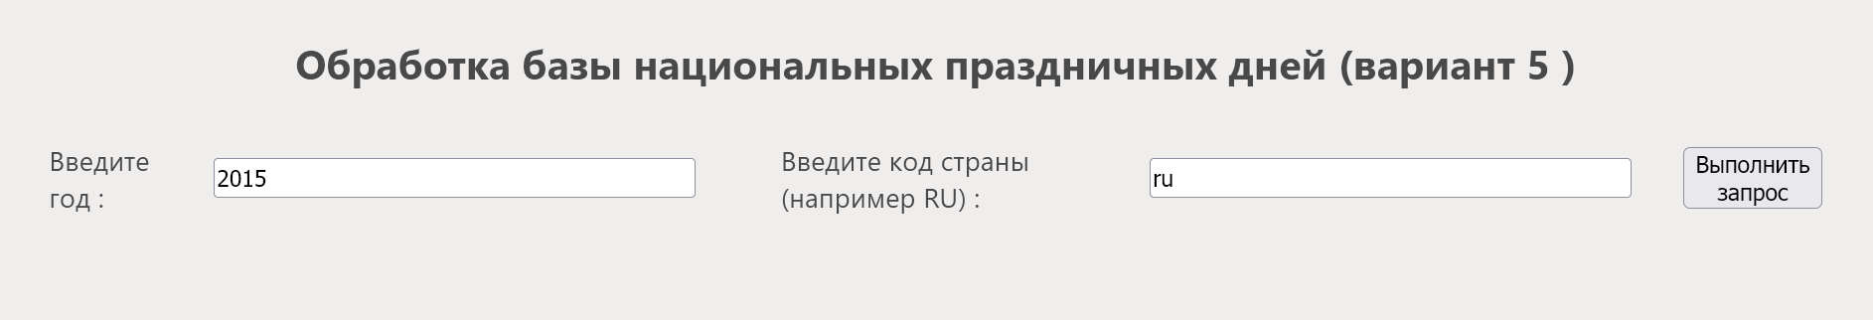

В этом задании вам нужно будет создать функциональность обработки базы национальных праздников. Выбрав в инпуте год и код страны, нажать на кнопку и при выполнении кода программы в консоль должен быть выведен результат.

В данном варианте результатом должен быть двумерный массив праздников в любой стране в любом году в мае.

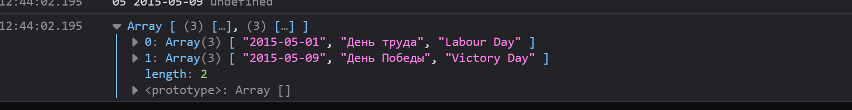

Вам предложен готовый набор файлов kr5.html и style.css, на базе которых создаем script

С помощью API Nager.Date API - V3

(https://date.nager.at/api/v3/PublicHolidays) и целевой ссылки для метода fetch:

https://date.nager.at/api/v3/PublicHolidays/${god}/${strana_cod}

вам необходимо создать в js функцию krData (параметр), которая через метод .then возвращает промис в формате json, который в свою очередь через еще один метод .then обрабатывается внешней функцией.

Эта внешняя функция function getValue(array, god, strana_cod)

перебирает элементы массива json по параметрам (изучаем API) и, в случае совпадения с заданными Вами в script.js данными нужного месяца, выводит в консоль двумерный масссив как показано на примере выше.

В этой работе вам поможет вывод в консоль разных данных. Например,  console.log(i)

console.log(god, strana_cod)

console.log (array.length)

console.log(data, array[i].date, zapis[j])

console.log(response.status)

Не забудьте сформировать обработку ошибок методом try и catch или catch .

Подробная инструкця по API :

https://date.nager.at/swagger/index.html